TRABALHANDO COM SOLDAS ALUMINIO E COBRE PARA REFRIGERAÇÃO

Materiais para soldas frias e quentes em refrigeração.
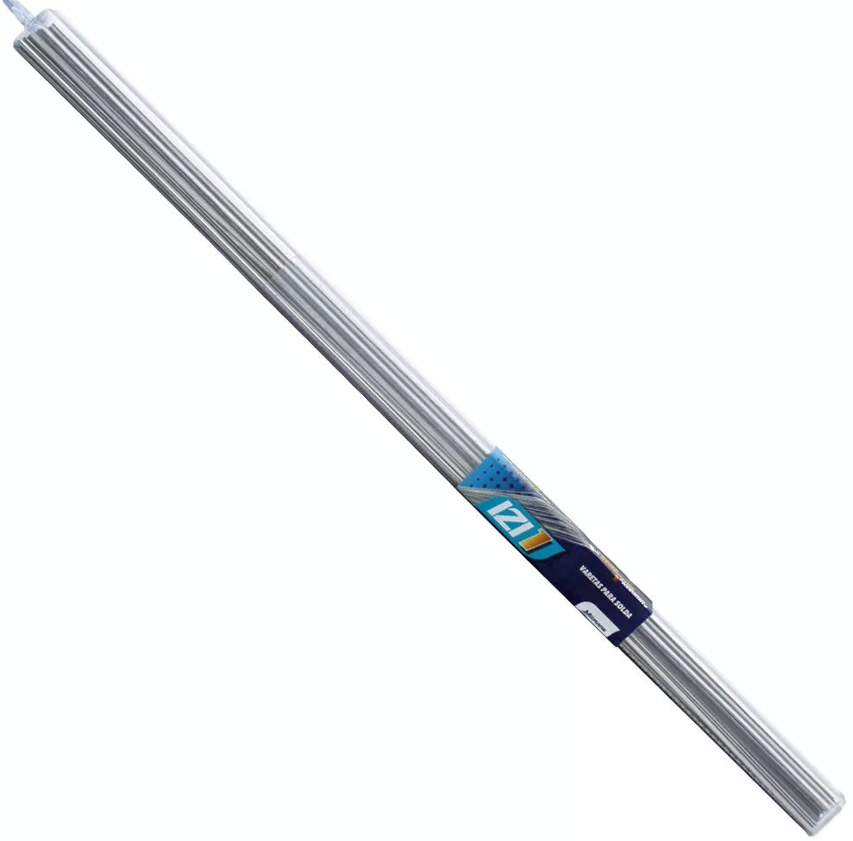

Vareta Solda Alumínio X Cobre Izi 1 Refrigeração

Solda Alumínio com cobre. Ponto de fusão 450º.

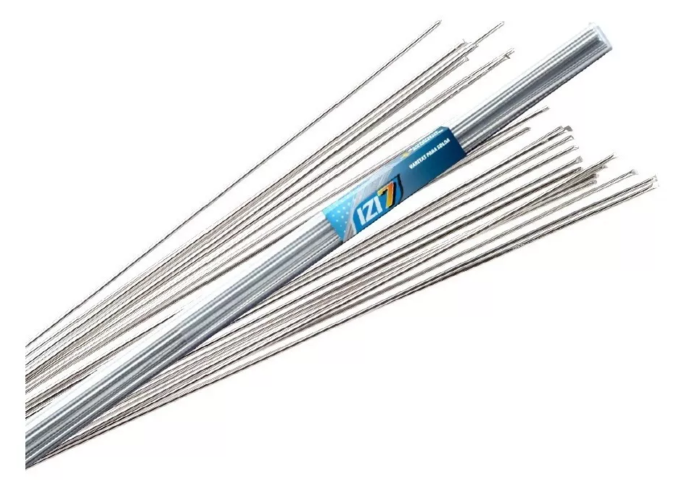

Vareta Solda Alumínio Izi7 Refrigeração

Solda Alumínio com Alumínio. Ponto de fusão 550º

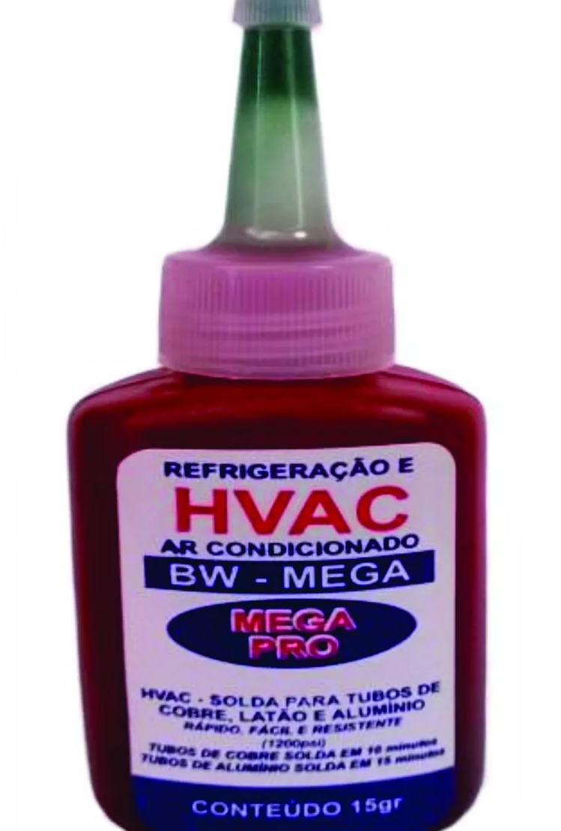

Solda A Frio Hvac Super Mega Pro Para Tubos Cobre E Alumínio.
Ideal para unir e soldar a frio tubulações de cobre com tubos de cobre, tubos de cobre com tubos de latão, tubo de cobre com tubos de alumínio e tubos de alumínio com tubos de alumínio.
Após 20 minutos de sua aplicação já oferece uma resistência a pressão de 850psi.

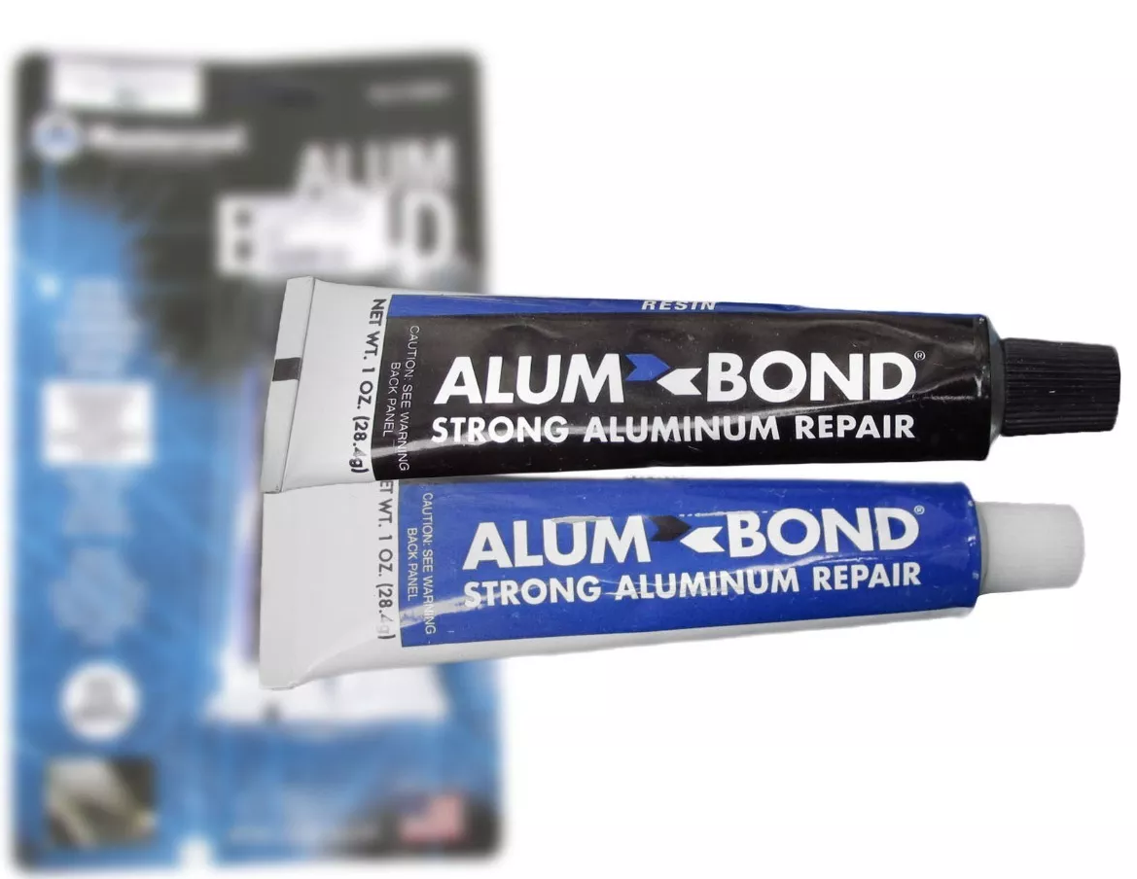

Solda Epoxi Mastercool Alum Bond Tubo Alumínio.
O Alumbond é um epóxi com alumínio especialmente formulado para o reparo de bobinas de condensador, tanques, válvulas, bombas, forjados, camisas de água, radiadores etc.,
Pressão máxima da linha (após 5 horas do tempo de aplicação): 500 psi.

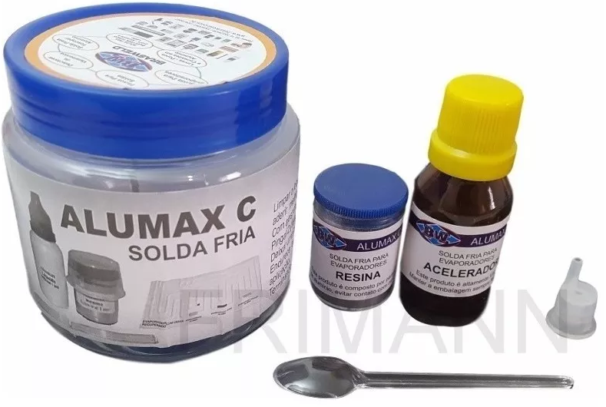

Solda Fria Para Evaporadores De Aluminio Alumax
Após 3 horas da sua aplicação suporta até 500PSI.

Produto bi componente de cura rápida, proporciona reparos fortes e duradouros em qualquer metal. Feito a mistura, ele forma um vínculo permanente. E após a cura, poderá ser moldado, batido, lixado e perfurado. Adquire uma resistência à pressão de 2400PSI e temperatura até 80°C.

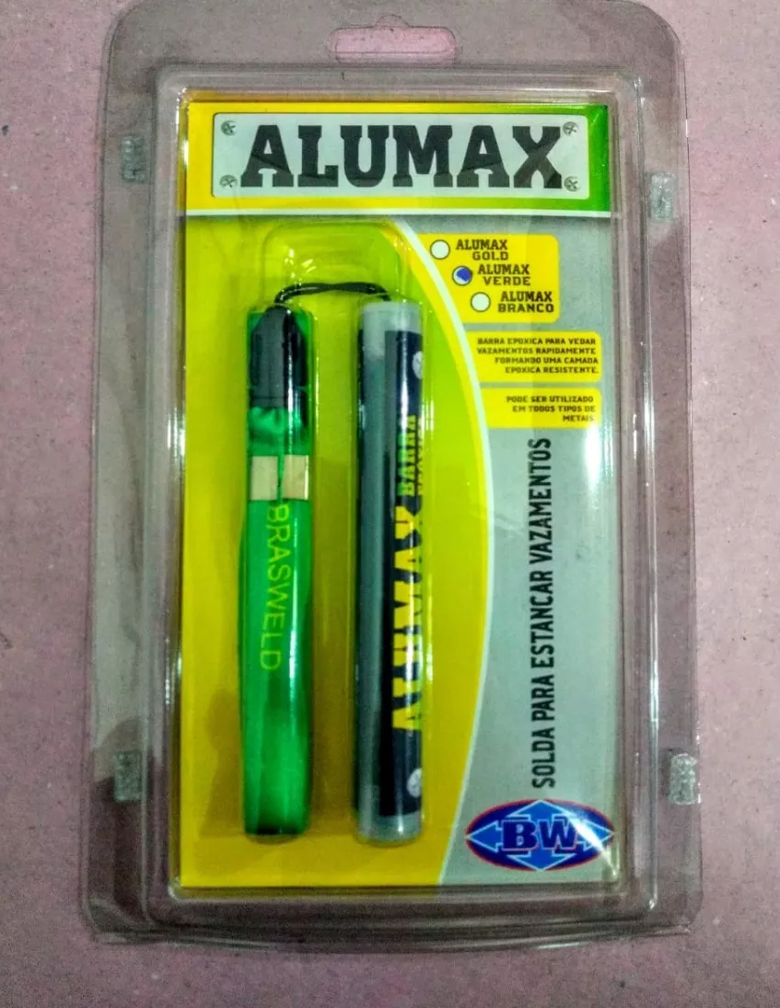

Solda Alumax Para Evaporadores E Tubulações Cobre Alumínio.

Solda por aquecimento.
Soldagem com Maçarico em tecnologia solda cega.

Barra epóxica para vedar vazamentos rapidamente formando uma camada epoxica resistente. Contem oxido de cromo. APLICAÇÃO EM
REFRIGERAÇÃO Alumax VERDE e indicado para fechar o sistema do frio (CFCS e HFCS ? NH3 e SO2 ) podendo ser usado em todos os metais, ideal para tampar furos em evaporadores e tubos de Alumínio.
Este produto e indicado também para tampar furos em tubos de cobre usado na irrigação, e tubulações de água por processo de solda cega. Não pode ser usado em tubos de plástico, ferro ou aço.

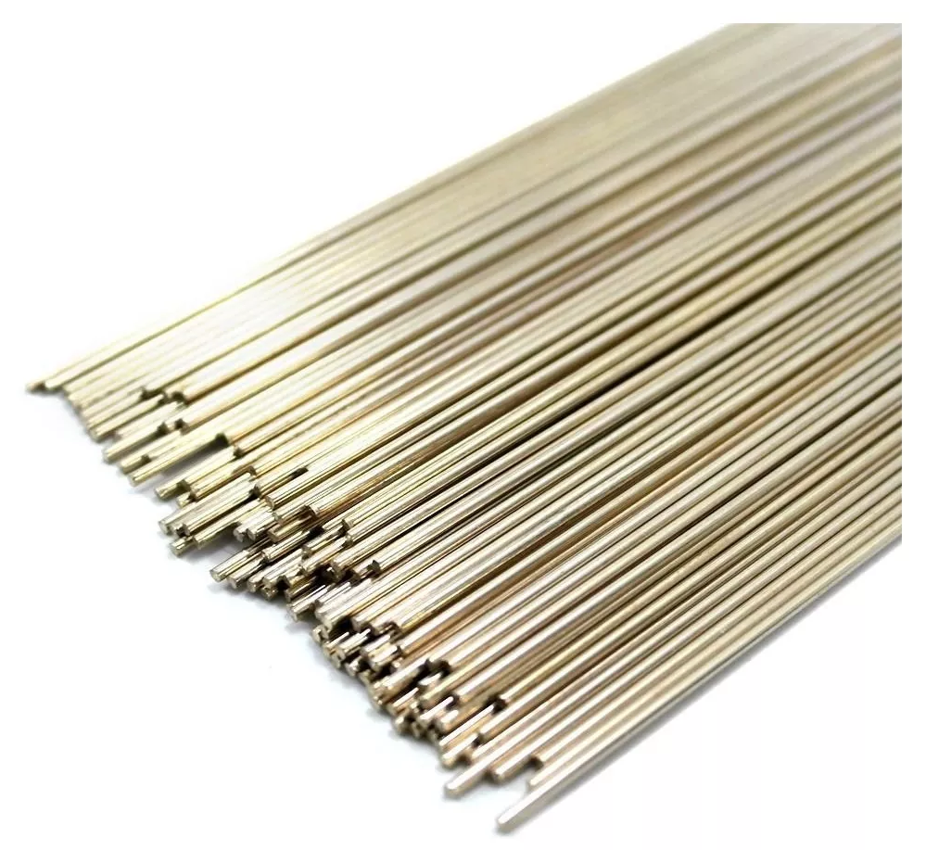

Vareta De Solda Foscoper

Nas várias ligas, a proporção de Porcentagem “estanho e chumbo, antimônio, prata e bismuto, varia aproximadamente entre 5% e 10%, sendo o restante de cobre. Não são indicadas para soldagem de metais ferrosos como Ferro e aços e nem de Níquel. São indicadas para metais cuprosos como o Cobre, bronzes, latões, e também (Prata).

